**8. Методы контроля и испытаний**

Поверка штангенциркулей осуществляется в соответствии с документом «Штангенциркули с отсчетом по нониусу и с цифровым отсчетным устройством торговой марки «GRIFF». Методика поверки», утвержденным ФГУП «ВНИИМС» 18 декабря 2013 г.

Межповерочный интервал устанавливается потребителем в зависимости от интенсивности эксплуатации штангенциркуля, но не реже одного раза в год.

**9. Гарантии изготовителя**

9.1. Изготовитель гарантирует соответствие штангенциркуля требованиям технической документации фирмы-изготовителя при соблюдении условий транспортирования, хранения и эксплуатации.

9.2. Гарантийный срок эксплуатации: 12 месяцев со дня ввода штангенциркуля в эксплуатацию.

9.3. Гарантийный срок хранения: 24 месяца.

9.4. По вопросам гарантийного обслуживания обращаться по адресу: 129226, Москва, платформа Северянин, владение 14

тел.: (499) 707-74-63.

**10. Транспортирование и хранение**

Транспортирование и хранение штангенциркуля - по ГОСТ 13762.

**11. Сведения о консервации и упаковке**

Штангенциркуль подвергнут консервации и упаковке согласно требованиям ГОСТ 9.014 и ГОСТ 13762.

Срок консервации: 24 месяца.

**12. Свидетельство о приемке**

Штангенциркуль соответствует требованиям технической документации фирмы-изготовителя и признан годным к эксплуатации.

Дата выпуска: _____________________________________

Подписи лиц, ответственных за приемку: ______________

№ изделия: _______________________________________

М.П.

**ООО «Кибер-инструмент»**

129226, Москва, платформа Северянин, владение 14

тел.: (499) 707-74-63

[www.prof.ru](http://www.prof.ru)



**ШТАНГЕНЦИРКУЛИ С ОТСЧЕТОМ**

**ПО НОНИУСУ**

**ТОРГОВОЙ МАРКИ «GRIFF»**

**ДВУСТОРОННИЕ**

**БЕЗ ГЛУБИНОМЕРА**

**ГОСТ 166-89**

**ПАСПОРТ**

**□ ЩЦ-II-250 □ ЩЦ-II-300 □ ЩЦ-II-400**

**□ ЩЦ-II-500 □ ЩЦ-II-630 □ ЩЦ-II-800**

**□ ЩЦ-II-1000 □ ЩЦ-II-1600 □ ЩЦ-II-2000**

**Цена деления □ 0,05 □ 0,1**

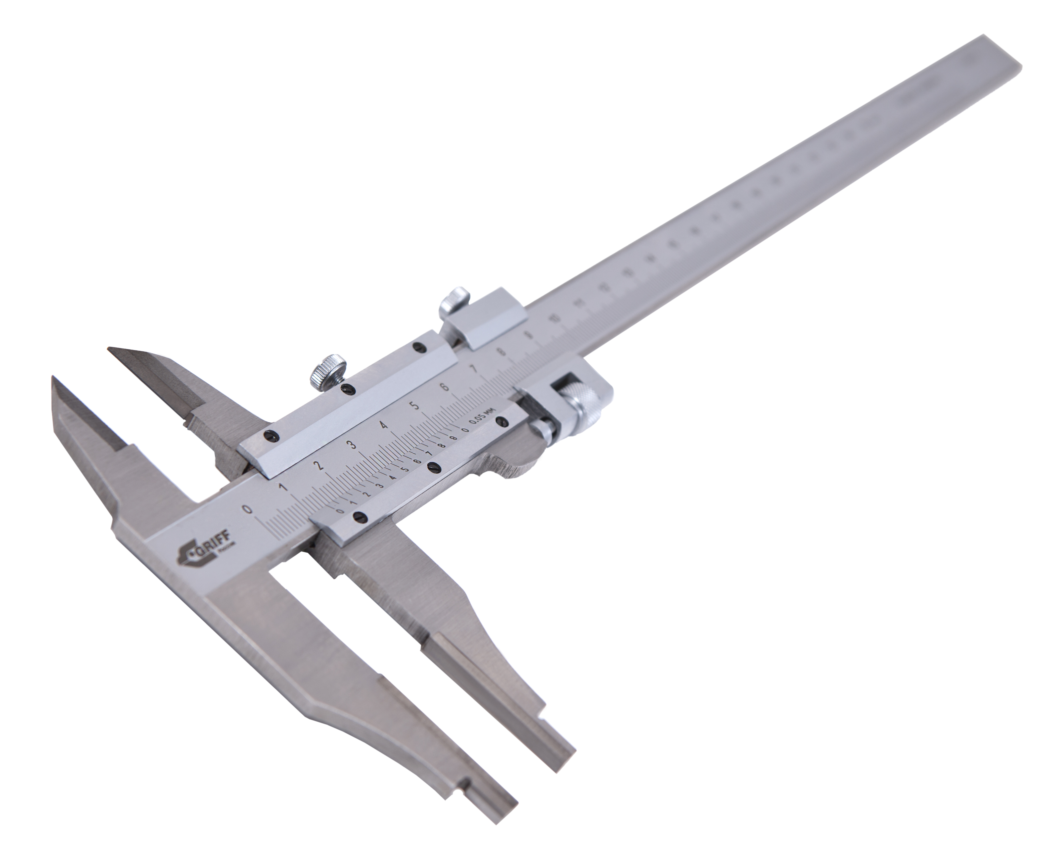

**1. Назначение изделия**

Штангенциркули с отсчетом по нониусу торговой марки «GRIFF» двусторонние без глубиномера (далее по тексту - штангенциркули) предназначены для измерений наружных и внутренних линейных размеров. Применяется в машиностроении, приборостроении и других отраслях промышленности.

**2. Условия эксплуатации**

Температура воздуха: от 10 до 40°С

Относительная влажность воздуха: не более 80%

**3. ТехническИЕ характеристикИ**

Таблица 1 Основные метрологические и технические характеристики штангенциркулей

|  |  |
| --- | --- |
| Диапазон измерений наружных размеров, мм | Значение отсчета по нониусу, мм |
| от 0 до 250 | 0,1; 0,05 |
| от 0 до 300 | 0,1; 0,05 |
| от 0 до 400 | 0,1; 0,05 |
| от 0 до 500 | 0,1; 0,05 |
| от 0 до 630 | 0,1; 0,05 |
| от 0 до 800 | 0,1; 0,05 |
| от 0 до 1000 | 0,1; 0,05 |
| от 0 до 1600 | 0,1; 0,05 |
| от 0 до 2000 | 0,1; 0,05 |

Таблица 2. Пределы допускаемой абсолютной погрешности штангенциркулей при измерении наружных размеров

|  |  |  |
| --- | --- | --- |
| Измеряемая величина, мм | Пределы допускаемой абсолютной погрешности при измерении наружных размеров, мм | |
| при значении отсчета по нониусу, мм | |
| 0,05 | 0,1 |
| 70 | ± 0,05 | ± 0,10 |
| 150 | ± 0,05 | ± 0,10 |
| 200 | ± 0,05 | ± 0,10 |
| 300 | ± 0,06 | ± 0,10 |
| 500 | ± 0,07 | ± 0,10 |
| 1000 | ± 0,10 | ± 0,15 |
| 1500 | ± 0,16 | ± 0,20 |
| 2000 | ± 0,20 | ± 0,25 |

Таблица 3. Отклонение размера, сдвинутых до соприкосновения губок с цилиндрическими измерительными поверхностями, и их отклонение от параллельности

|  |  |  |  |
| --- | --- | --- | --- |
| Отклонение размера, сдвинутых до соприкосновения губок, мм | | Отклонение от параллельности, мм | |
| при значении отсчета по нониусу, мм | | при значении отсчета по нониусу, мм | |
| 0,05 | 0,1 | 0,05 | 0,1 |
| ± 0,02 | ± 0,02 | ± 0,02 | ± 0,02 |

Шероховатость плоских измерительных поверхностей штангенциркулей для наружных измерений, мкм *Ra* ≤ 0,2;

**4. Комплектность поставки**

4.1. Штангенциркуль

4.2. Футляр

4.3. Паспорт

**5. Указание мер безопасности**

Во избежание травматизма необходимо не допускать измерений на ходу станка.

**6. Подготовка к работе и правила эксплуатации**

6.1. Ознакомиться перед началом работы с паспортом на штангенциркуль.

6.2. Промыть бензином и протереть измерительные поверхности чистой тканью.

6.3. Выдержать штангенциркуль на рабочем месте не менее 3 ч.

6.4. Ослабить зажимной винт и проверить плавность хода рамки.

6.5. Убедиться в совпадении нулевых рисок штанги и нониуса.

6.6. Не допускать:

* грубых ударов или падений во избежание изгиба штанги;
* царапин на измерительных поверхностях.

6.7. После окончания работы штангенциркуль протереть чистой салфеткой и уложить в футляр.

**7. Порядок работы**

7.1. При измерении наружных поверхностей необходимо, чтобы не было перекосов, губки были перпендикулярны измеряемой поверхности. Губки для наружных измерений опустить насколько это возможно.

7.2. При измерении внутренних поверхностей, губки для внутренних измерений опустить насколько это возможно. Не допускать перекосов, губки должны быть перпендикулярны измеряемой поверхности. При измерении диаметров отверстий снимается максимальное значение.

7.3. При измерении глубины глубиномер необходимо устанавливать перпендикулярно дну детали.